明陽中學大事記 102年 7月份
日 期 | 內 容 |  | 主辦處室
102/07/03  102/07/04  102/07/06  102/07/09  102/07/10  102/07/11 | 犯罪被害人講座--由陳美媛心理師入校演講講題「失落」，全校師生290餘人到場聽講。  「台灣信徹蓮池功德會」志工入校輔導家庭弱勢學生，並給予獎助學金。  本校長期配合廣達文教基金會複製畫展活動，讓全校學生有如身處藝術殿堂之中。而藉由聯課活動時間，藝術欣賞社的成員們在指導老師的藝文陶冶下，再加上平日辛勤研讀資料，漸漸建立了專業的導覽知能。  本校陳同學於7月6日參加廣達文教基金會舉辦的游藝獎導覽達人決賽，在中學組6位強勁對手的競爭下榮獲首獎殊榮。現場參與盛會的嘉賓有廣達電腦梁副董事長、廣達文教基金會徐繪珈執行長、矯正署吳署長憲璋、劉副署長梅仙、基隆地院蔡院長、教育部政務次長及故宮博物院院長。本校於99年起陸續承辦廣達文教基金會推廣的藝術大師複製畫展，並於100年開始參加游藝獎的導覽達人比賽。歷年來比賽成果非常輝煌，從第一年的二銀一銅、第二年的一首獎兩佳作，到今年的一首獎五佳作，還一舉奪下現場啦啦隊比賽第一名。  比賽過程中，陳同學精彩的導覽解說夏卡爾「藍翼的時鐘」一畫，並將自身成長經歷融合到畫面的感受，讓與會嘉賓感同身受。此外，擔任加油團的學生與師長們展現絕佳的創意與默契，熱情活力成功感染了在座的評審與嘉賓。  本校於102/7/9上午9時至11時30分，假大禮堂舉行101學年度國中部、高中部同學之畢業典禮。今年的畢業典禮除了校長及與會貴賓的祝福與勉勵之外，有別於以往的是畢業歌曲「勾勾手的約定」，填詞譜曲全由學生一手包辦，再配合由學生自行編導、剪輯的MV，生動地呈現生活點滴與內心世界，也展現了明陽學子的才華洋溢。此外，金泰震老師精心製作的「導師的叮嚀」剪影，集結了畢業班導師們的祝福，更藉由一張張細膩唯美的相片，帶領大家重溫明陽美好片段。典禮最後，特別邀請與會家長上台，由子女獻上這張別具意義的畢業證書。  本校於7月10日辦理內部控制制度專題演講暨教育宣導，邀請美和科技大學黃副教授永順蒞臨本校，演講中除將內控概念及潛在危機之處理完全傳達同仁知曉外，更以自身實務工作經驗與心得和同仁分享，內容生動活潑，讓同仁能正確了解內控之重要，對於實務工作上助益甚大。  高雄市輔導中輟生之教育替代役男入校觀摩參訪。 |  | 輔導處  輔導處  訓導處  訓導處  秘書室  輔導處
※陳美媛心理師入校演講講題「失落」 |  | ※內控專題演講
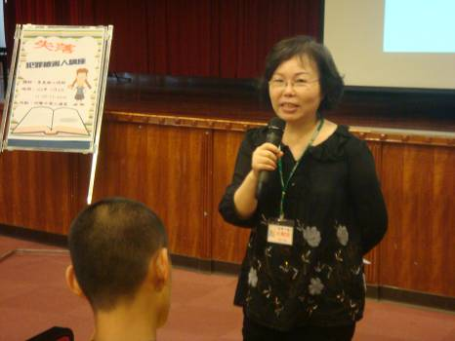 |  | 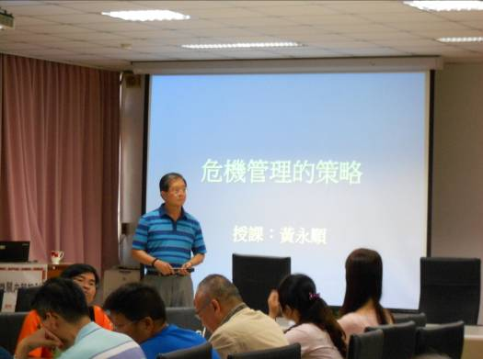
※內控專題演講 |  | ※※畢業典禮邀請與會家長上台，由子女 獻上這張別具意義的畢業證書。
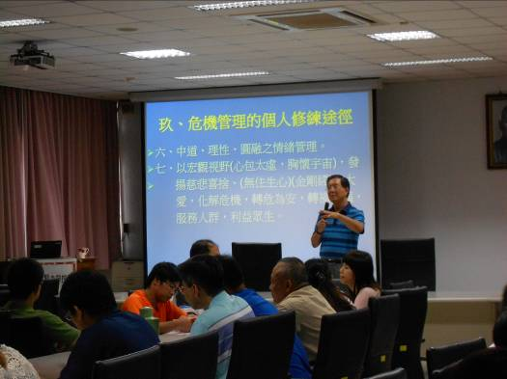 |  | 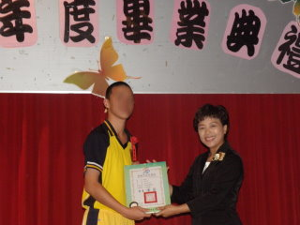
※畢業典禮溫馨感人 |  | ※本校陳同學於7月6日參加廣達文教基金會舉辦的游藝獎導覽達人決賽，榮獲首獎殊榮。
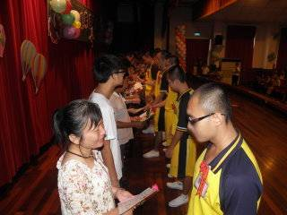 |  | 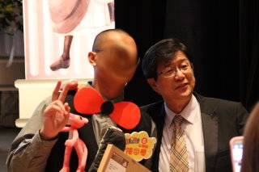
※比賽現場參與盛會的嘉賓有廣達電腦梁副董事長、廣達文教基金會徐繪珈執行長、矯正署吳署長憲璋、劉副署長梅仙、基隆地院蔡院長、教育部政務次長及故宮博物院院長。
